今日动态
2023.12.29 星期五 晴
- 来园情况
- 出勤：小四班今日8人请假，出勤人数13人。
- 一日生活观察
一日生活观察
序号 | 姓名 | 入园情绪 | 午餐（自主吃光饭菜√需要帮助○） | 午睡
1 | 高婧夏 | √ | √ | √
2 | 陈吕安冉 | 请假 | 请假 | 请假
3 | 陈彧 | √ | √ | ○
4 | 耿宸悦 | √ | √ | √
5 | 王木禾 | √ | √ | √
6 | 芦洛希 | 请假 | 请假 | 请假
7 | 周金妍 | 请假 | 请假 | 请假
8 | 于籽欣 | √ | √ | √
9 | 陈彦潼 | 请假 | 请假 | 请假
10 | 李秉臻 | √ | √ | √
11 | 杨煜枫 | 请假 | 请假 | 请假
12 | 顾乐凡 | 请假 | 请假 | 请假
13 | 陈铮 | √ | √ | √
14 | 杨奕 | √ | √ | √
15 | 张德坤 | √ | √ | √
16 | 丁一宸 | √ | √ | ○
17 | 徐槿安 | 请假 | 请假 | 请假
18 | 张继宸 | √ | √ | √
19 | 邹梓宁 | 请假 | 请假 | 请假
20 | 刘景辰 | √ | √ | ○
21 | 刘奕泽 | √ | √ | √
备注：√能主动做到 ○需要帮助提醒

- 集体活动
健康：被子盖盖好
教材分析： 冬天到了，天气也越来越冷了，孩子们每天都在幼儿园午睡，自己盖被子。但是盖不好，容易着凉感冒。本次活动通过观察图片，让幼儿了解盖被子的重要性，然后以儿歌的形式引导孩子了解并逐渐掌握正确盖被子的方法，并尝试自己盖好被子。

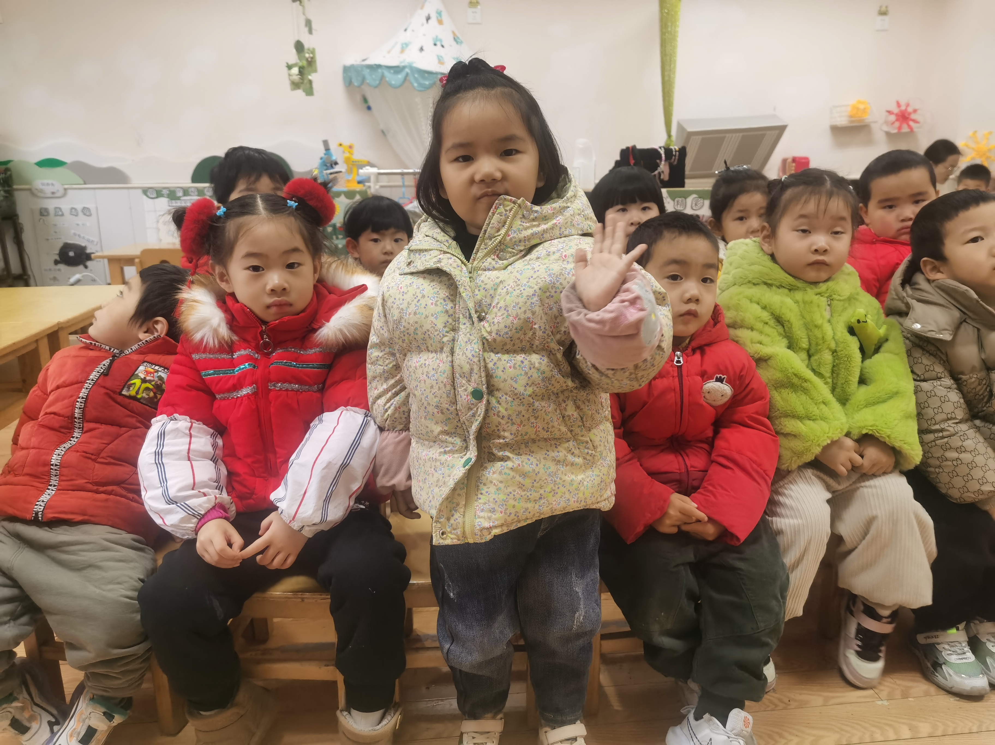 | 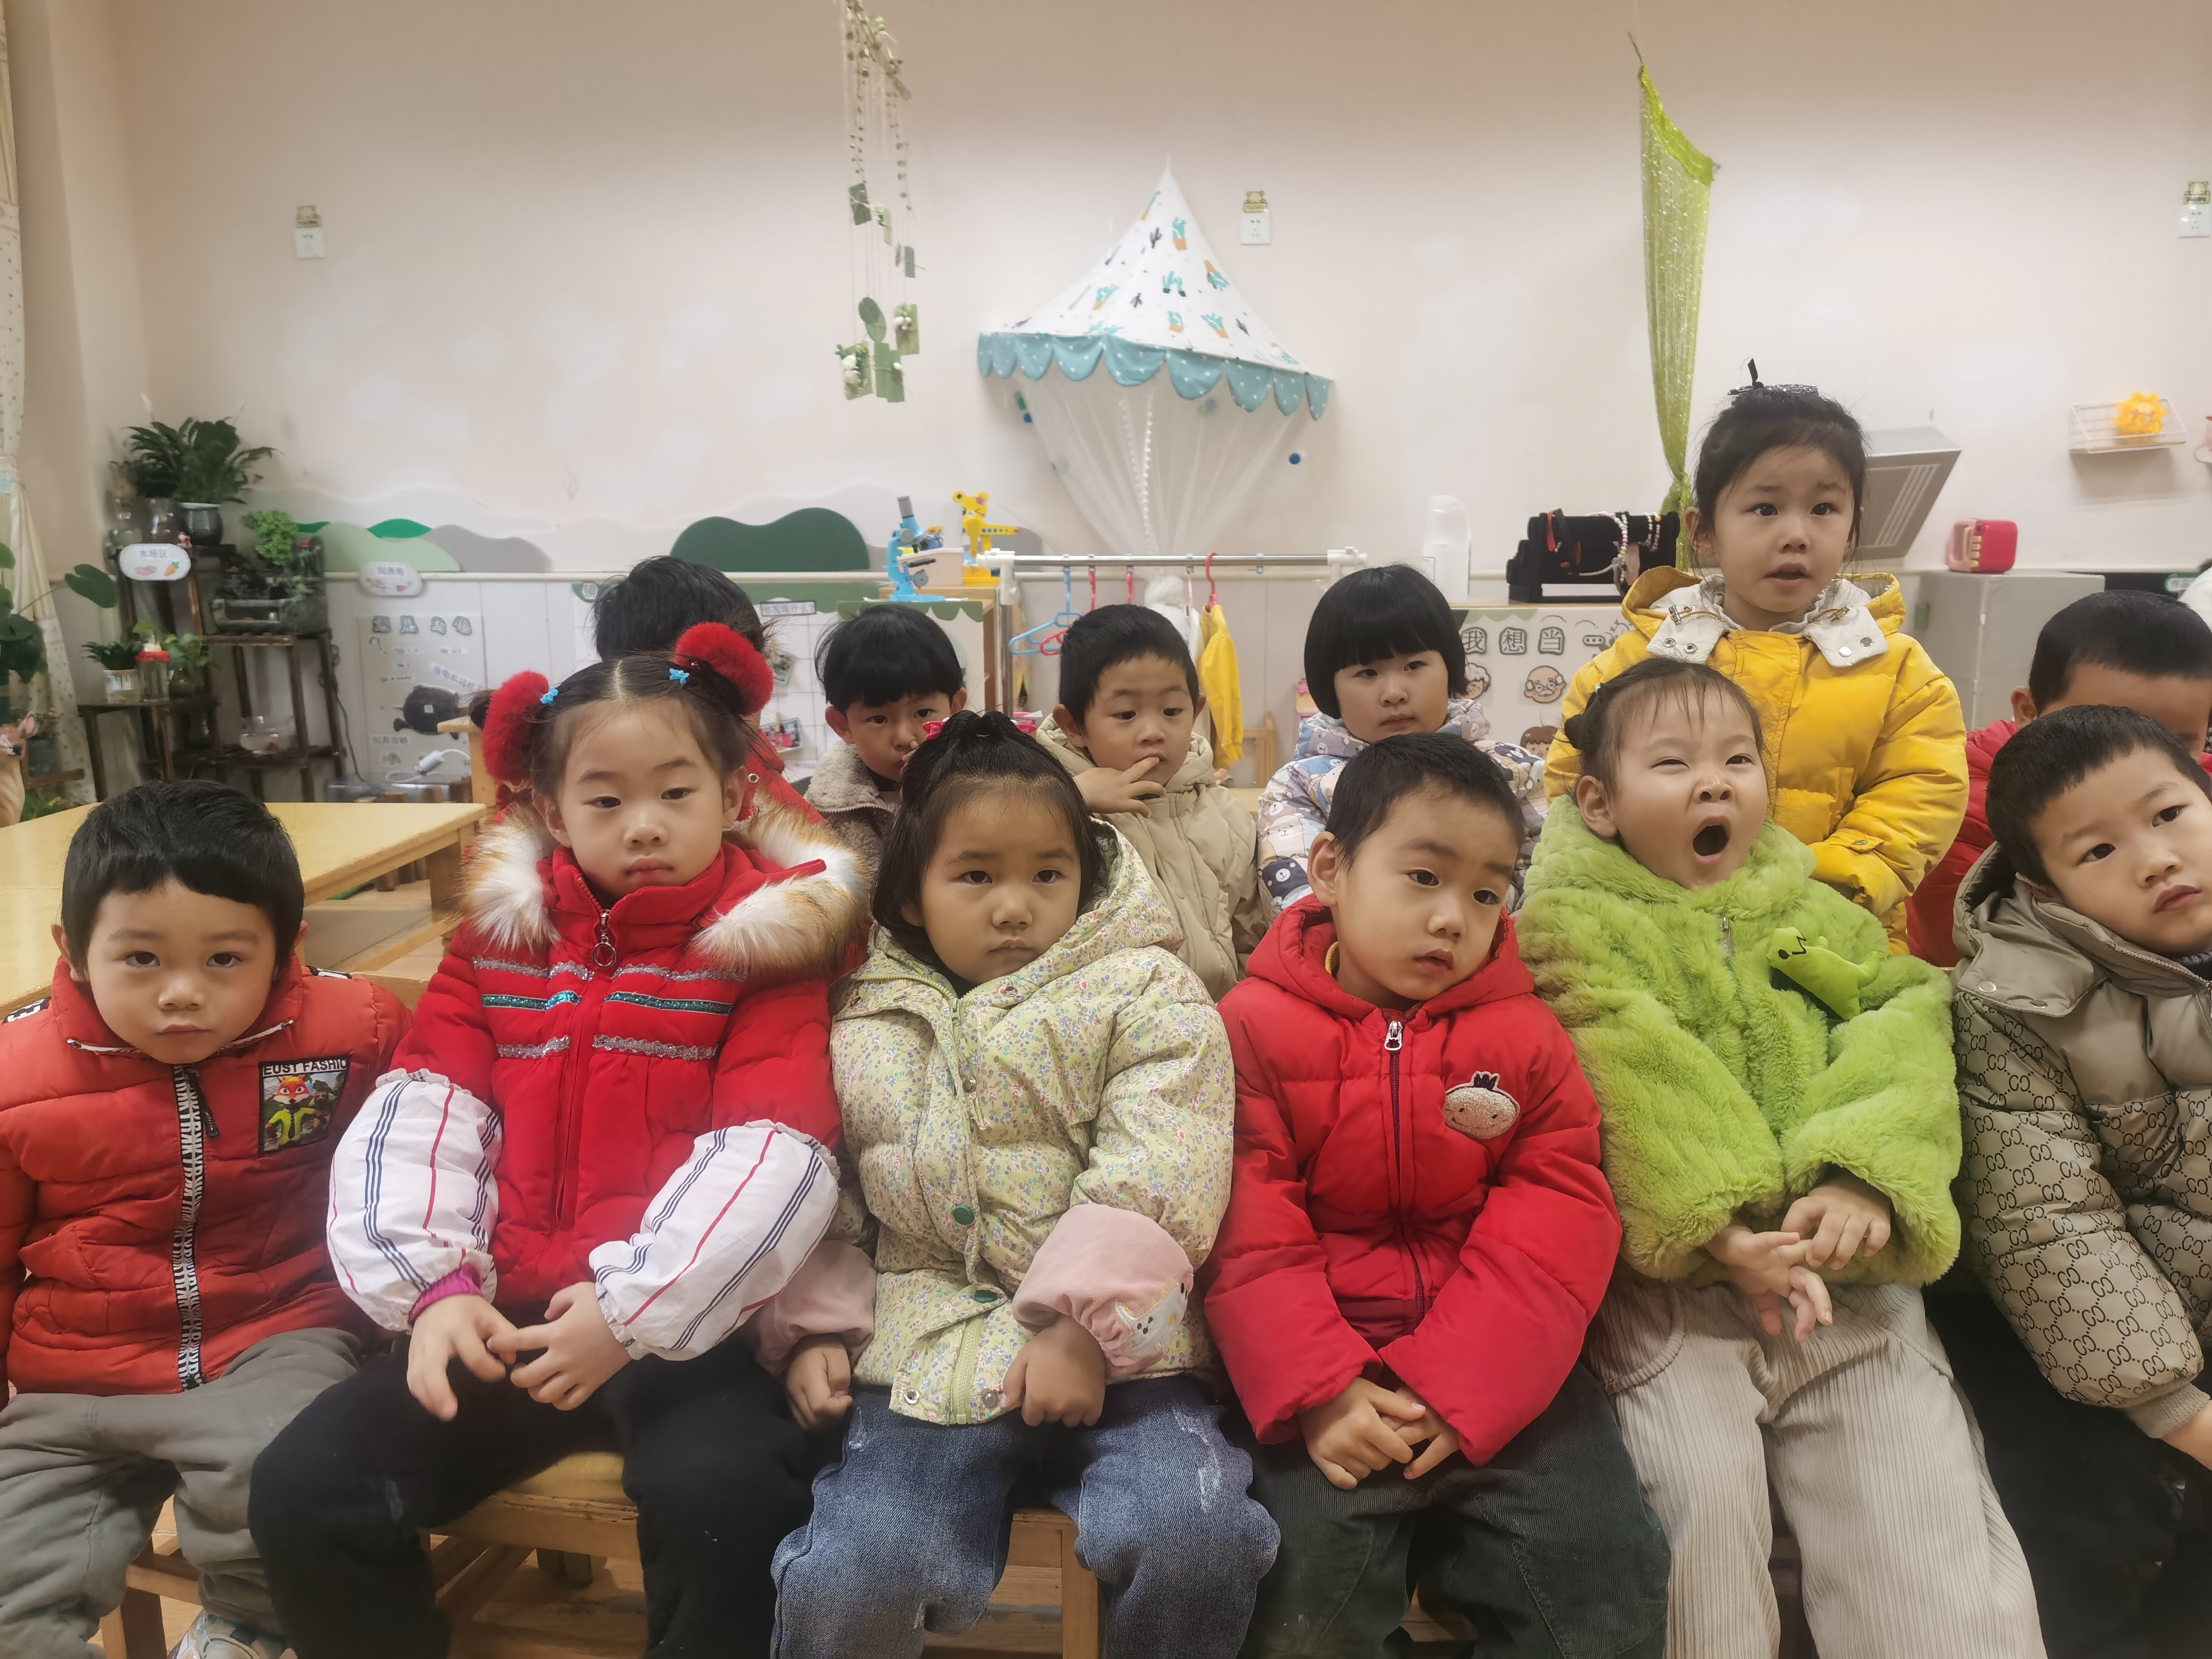
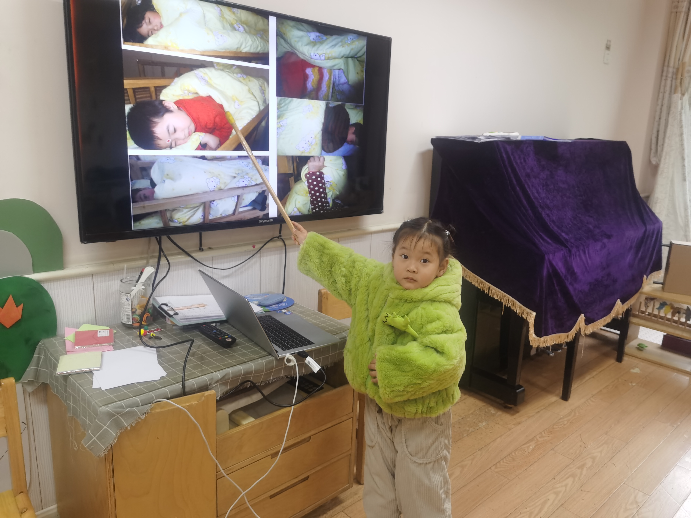 | 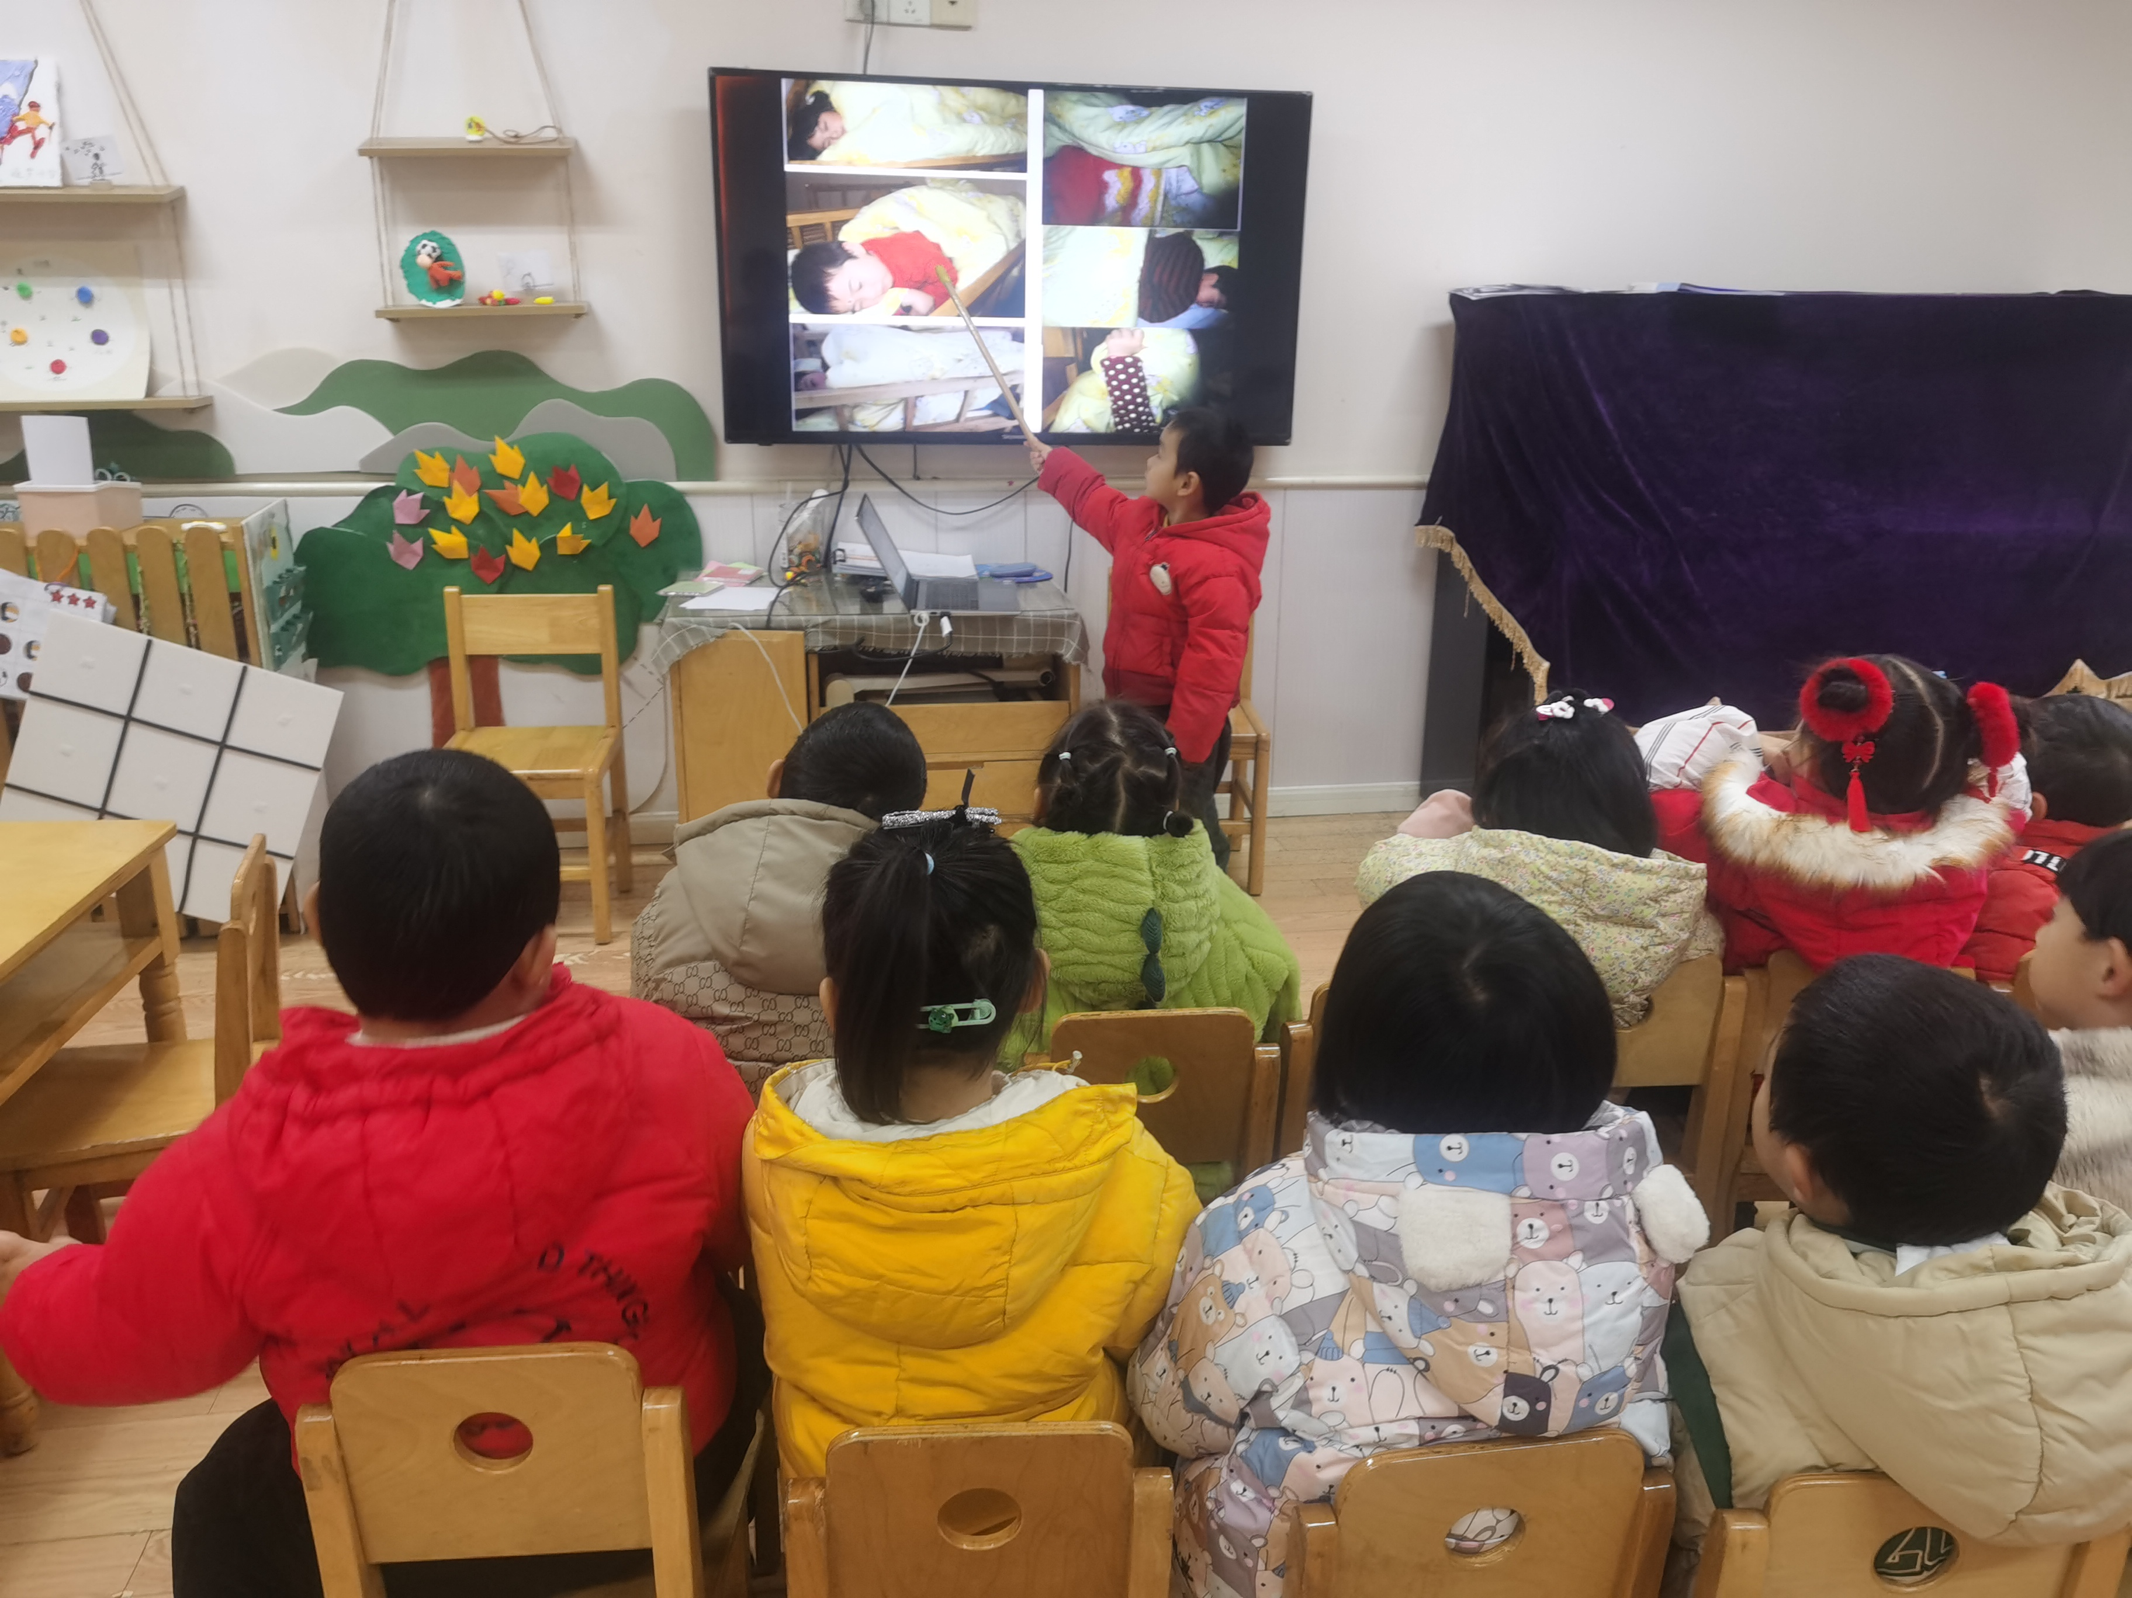
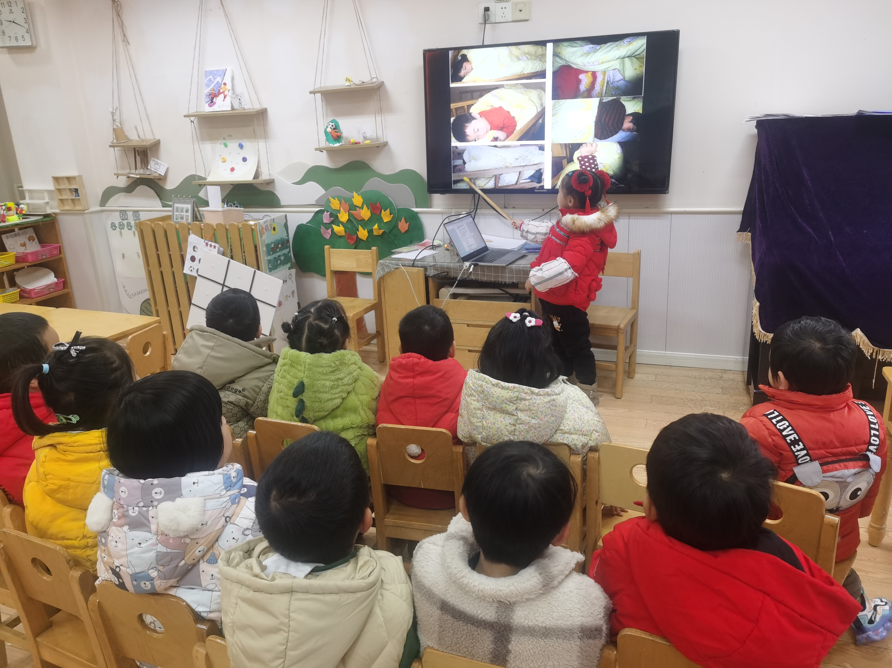 | 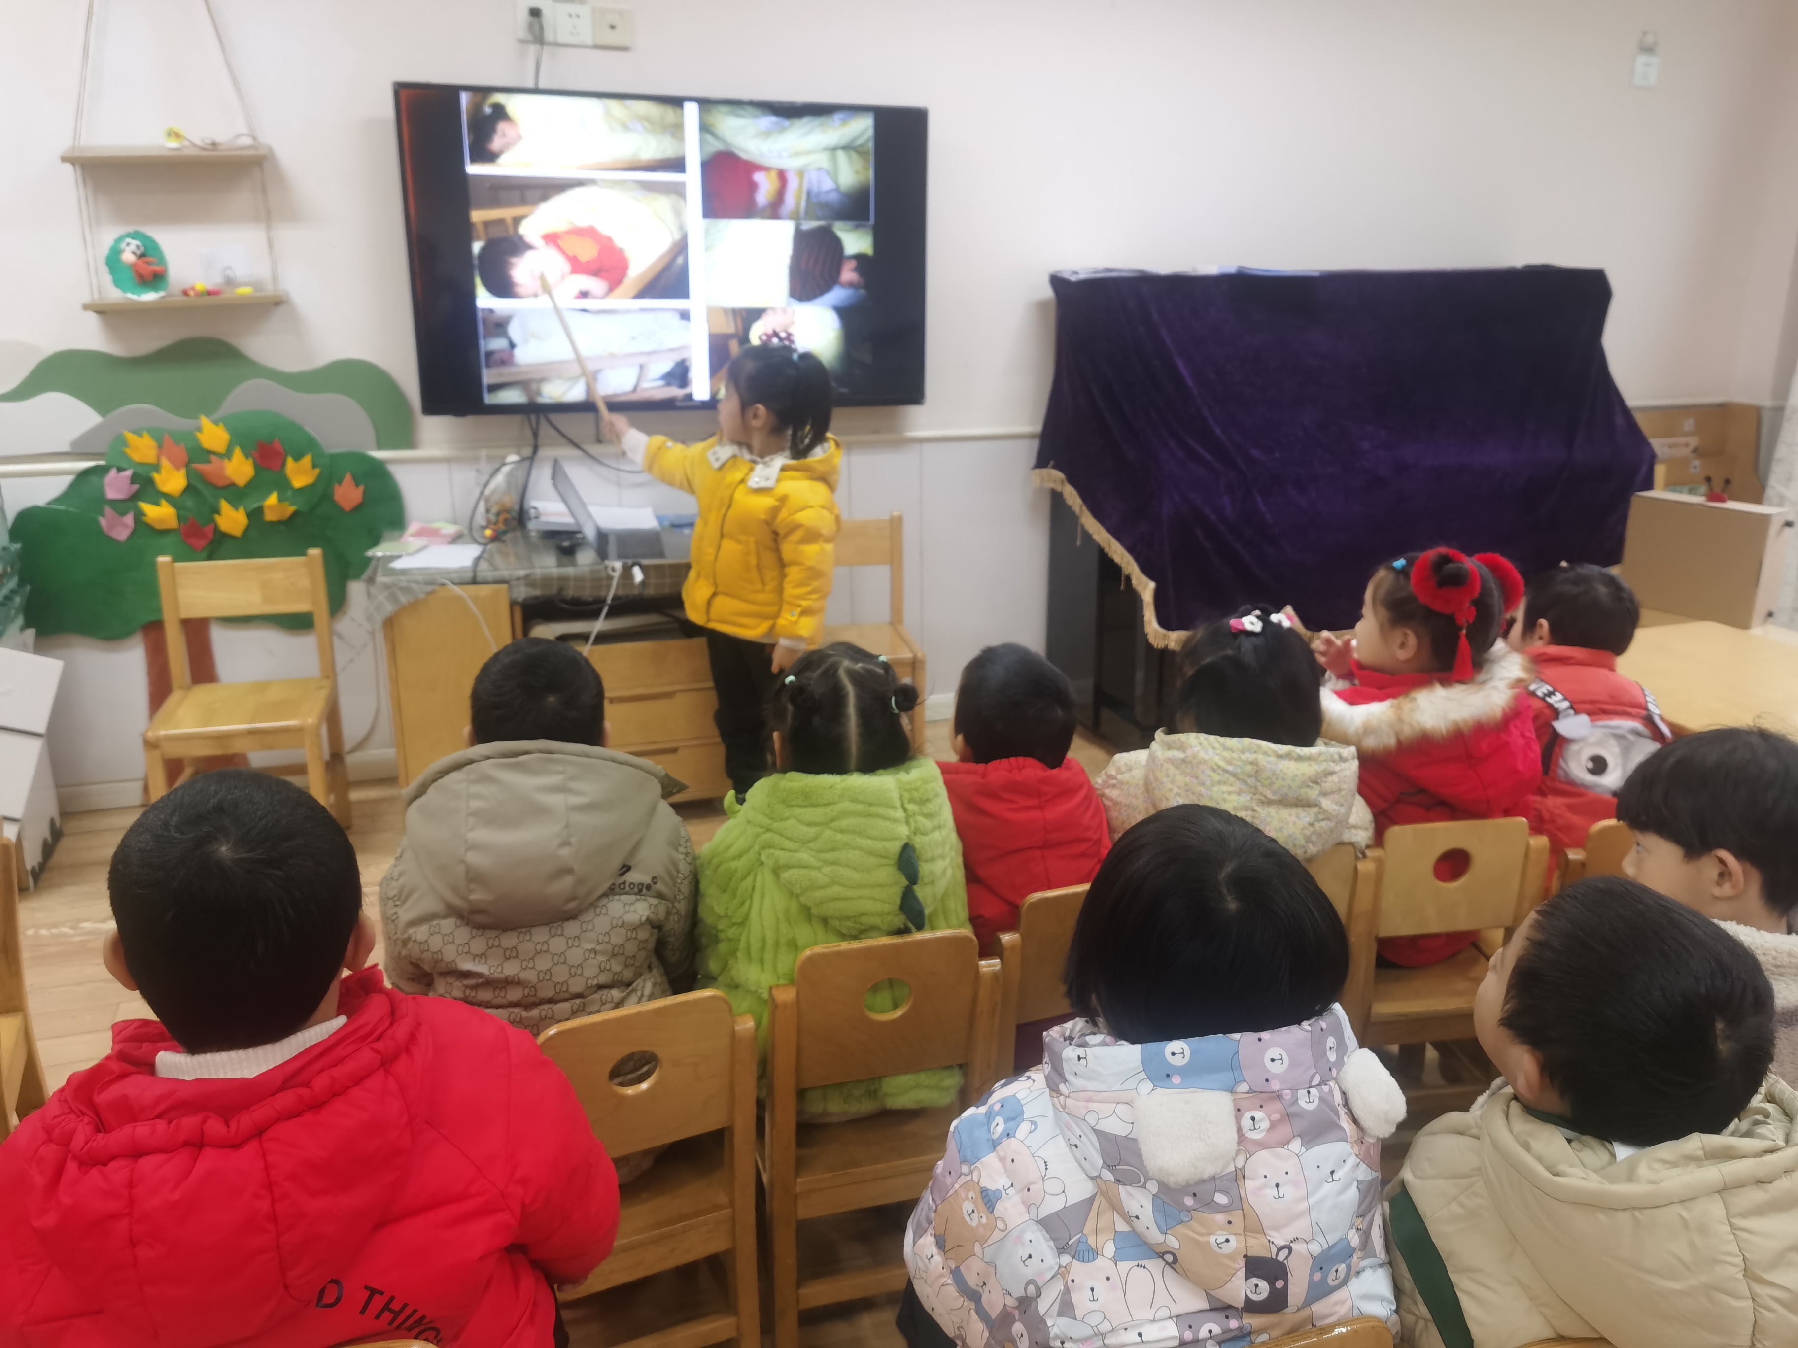
通过本次活动，宝宝们都了解了盖好被子的重要性，乐意自己动手盖被子。也能在说说、做做中掌握盖被子的方法，逐渐养成独立盖好被子的习惯。

三、温馨提示
1.家长们，今天周五，不开展延时班活动，请于3点30准时来接孩子，记得提醒来接孩子的老人。

